**Laporan USK Form Alat**

**Alif Hakim Ghifari Pramudianto | 4 | RPL2**

15 September 2023

1. Database Manajemen Alat

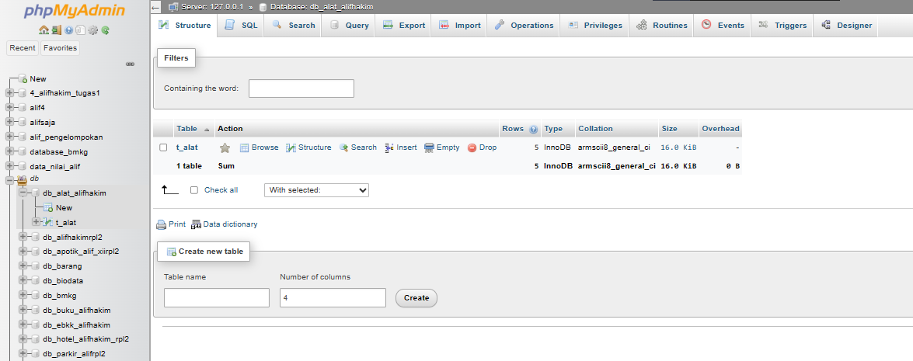

2. Tabel t_alat

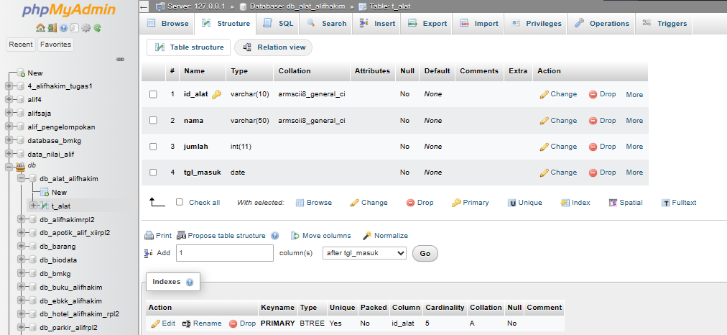

3. Memasukkan Data ke Tabel

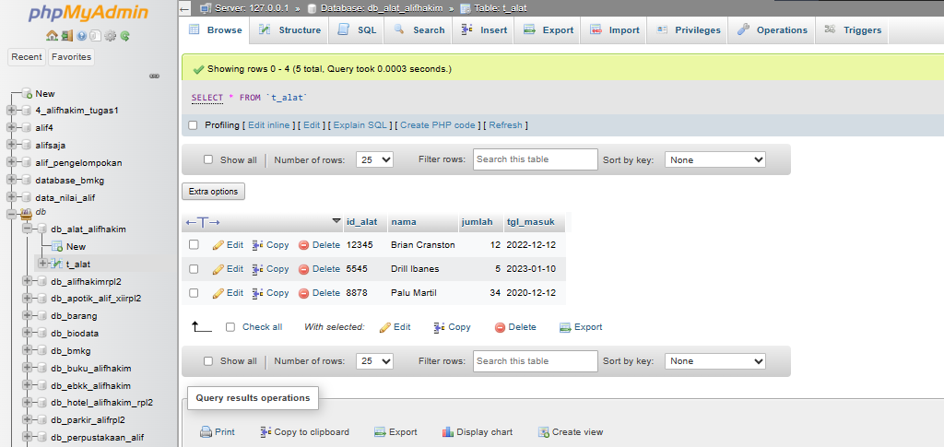

4. Membuat FormAlat_AlifHakim

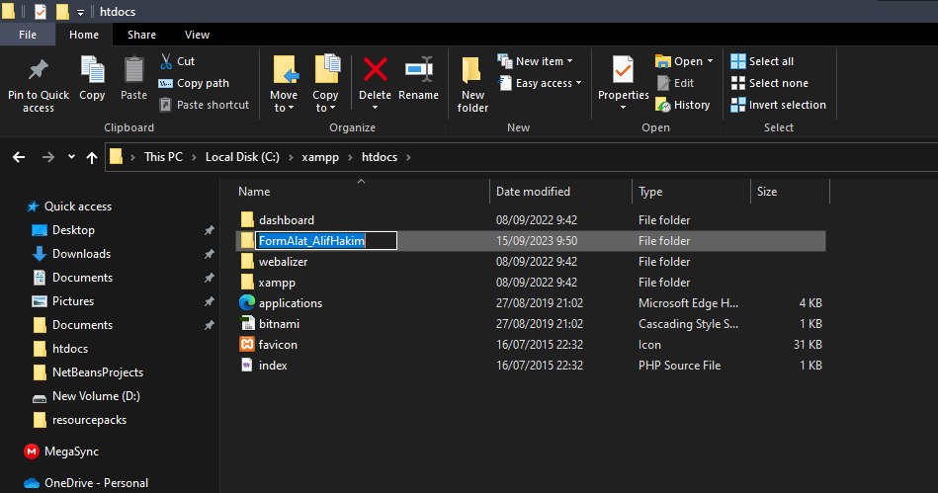

5. Membuat File koneksi.php

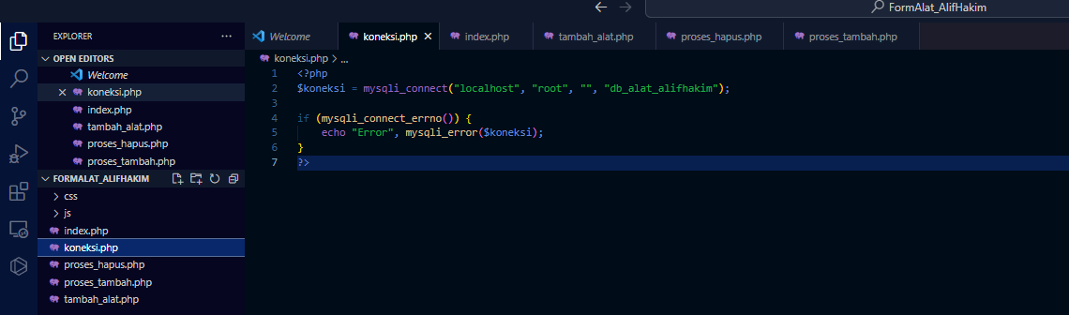



6. Membuat Halaman Utama

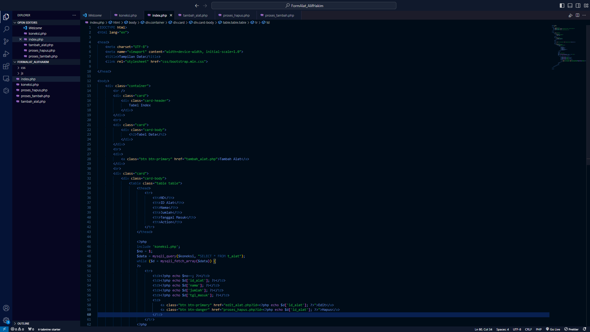

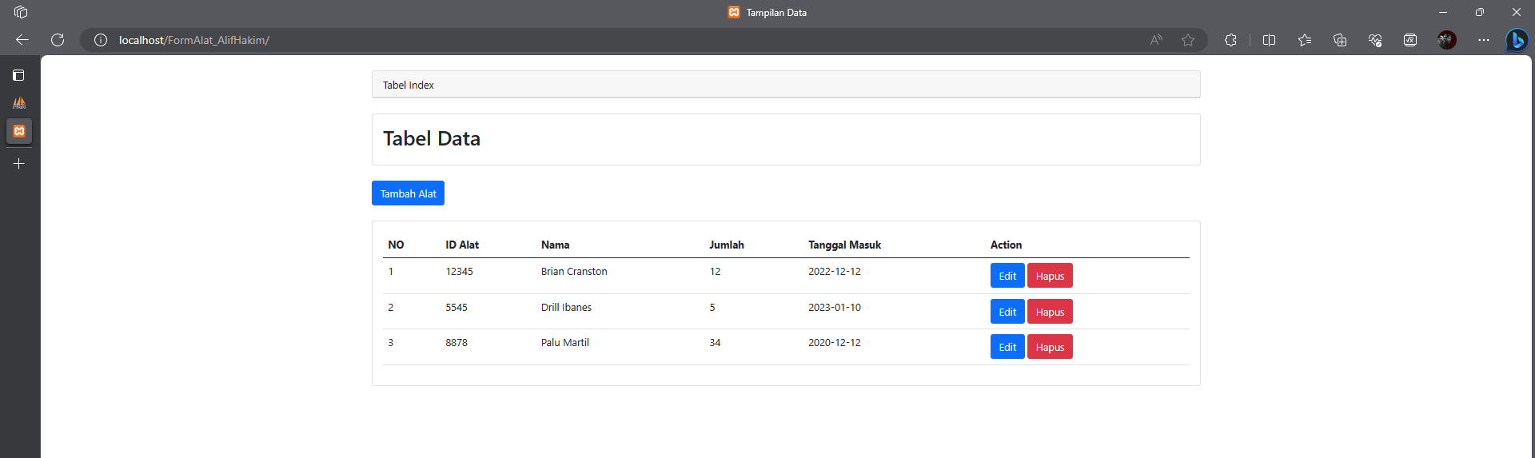

7. Form dan Kode Program Input Data

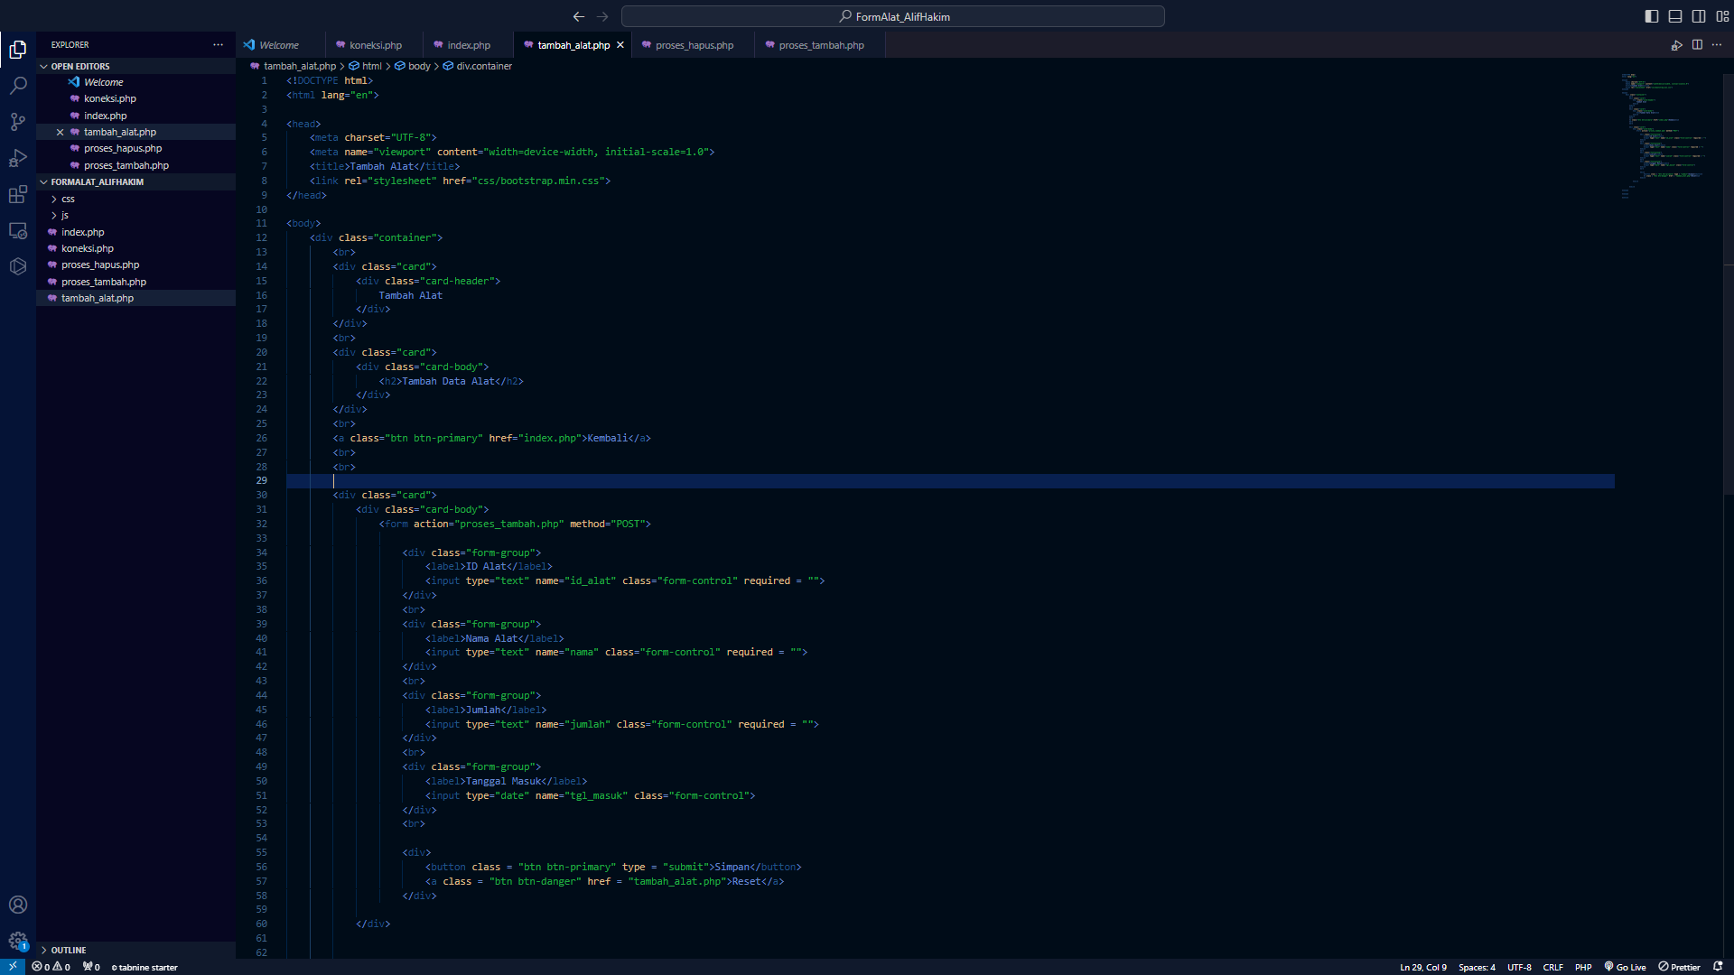

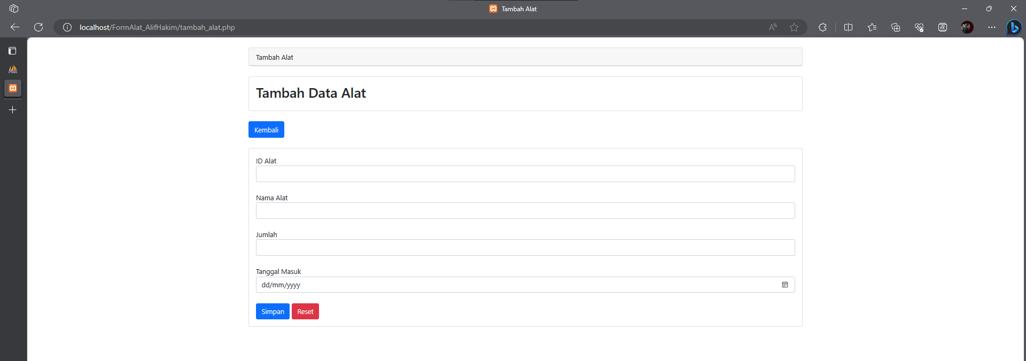

8. Program untuk Hapus Data Alat

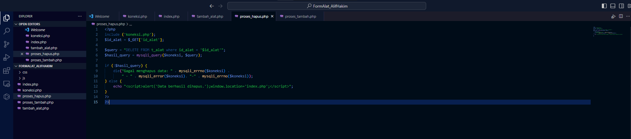

9. Pengujian Program

* Menampilkan Form

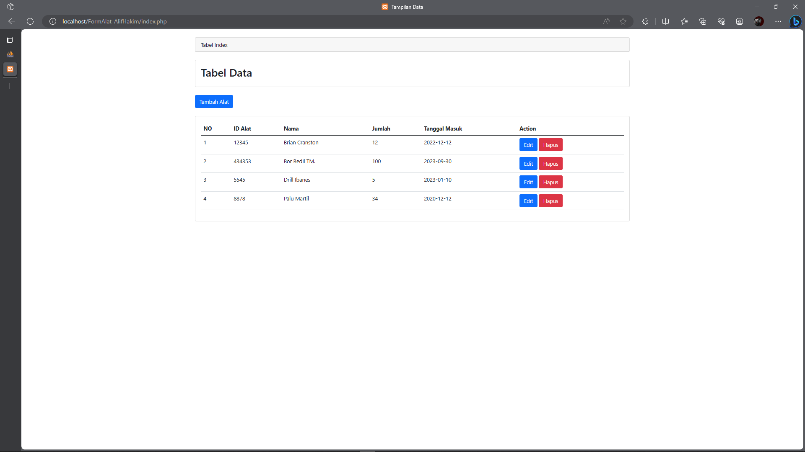

* Penambahan Data

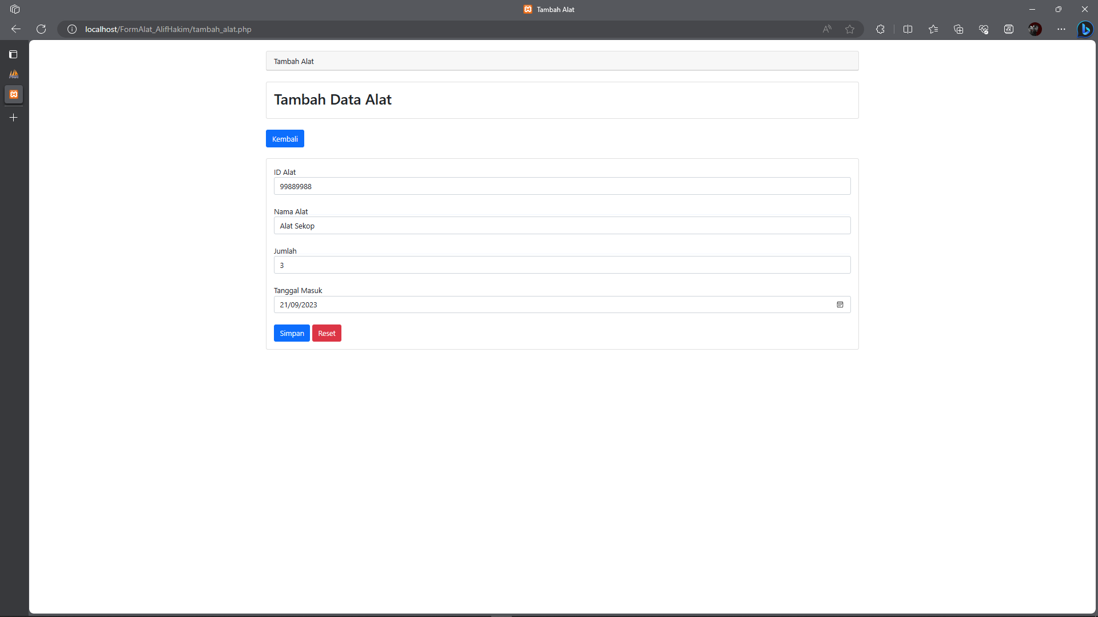

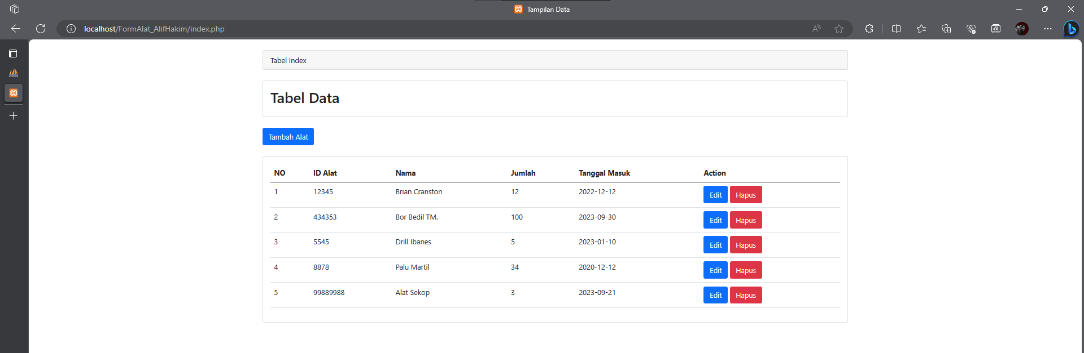

* Penghapusan Data

Menghapus Data yang baru saja ditambahkan

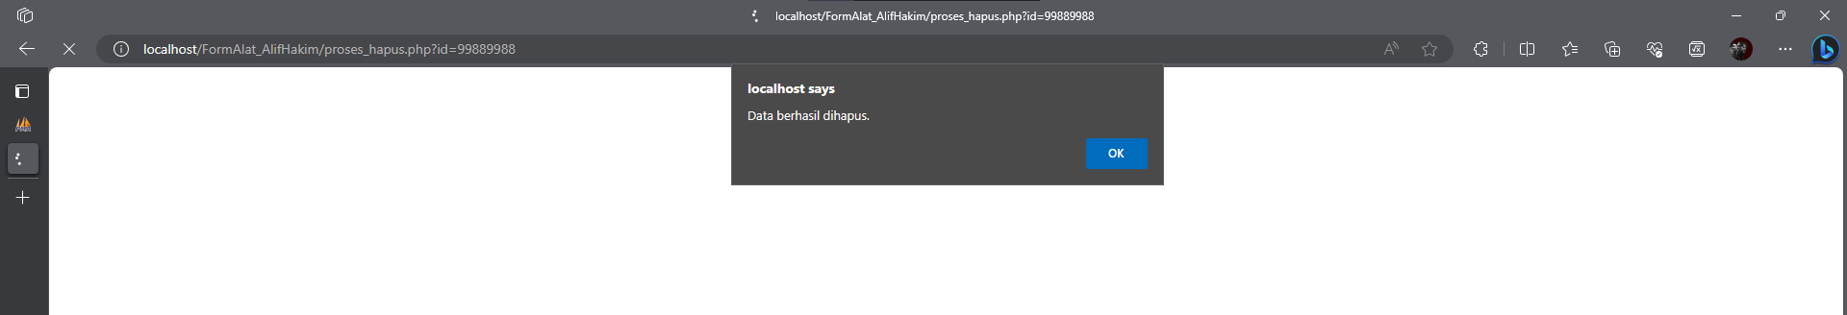

Hasil

